|  |
| --- |
| P5JS와 ChatGPT를 활용한 Javascript WEBGL 그래픽 |
|  |
| 박성욱*, 이정빈*, 김태현**  *안동대학교 컴퓨터공학과  e-mail : pni2396@gmail.com |
|  |
| Javascript WEBGL graphics using P5JS with ChatGPT |
|  |
| Seong-Uk Park, Jeong-Bin Lee*, Tae-Hyeon Kim**  *Dept of Computer Engineering, An-dong University |
|  |
| 요  약  P5JS는 자바스크립트 언어로 그래픽스를 구현할 수 있도록 지원하고 있다. WEBGL 기반 라이브러리를 활용하여 웹상에서 Javascript로 3D 그래픽을 구현하여 본다. 최근 트렌드인 ChatGPT를 활용하여 코드를 작성하는 것이 핵심이다. |
|  |

**1. 서론**

  최근 IT업계에서 ChatGPT가 개발을 하는데 있어 상당한 효율을 낼 수 있어 화재다. P5JS로 Javascript 언어를 사용해 그래픽스를 구현함에 ChatGPT가 얼마나 도움이 되는가 확인해보아야 한다. 이들을 활용하여 창의적인 3D 그래픽스를 구현하여 본다.

**2. 관련연구**

  ChatGPT는 OpenAI가 개발한 프로토타입 대화형 인공지능 챗봇이다. ChatGPT는 대형 언어 모델 GPT-3의 개선판인 GPT-3.5를 기반으로 만들어졌으며, 지도학습과 강화학습을 모두 사용해 파인 튜닝되었다.

ChatGPT는 Generative Pre-trained Transformer(GPT)와 Chat의 합성어이다. ChatGPT는 2022년 11월 프로토타입으로 시작되었으며, 다양한 지식 분야에서 상세한 응답과 정교한 답변으로 인해 집중 받았다. 다만, 정보의 정확도는 중요한 결점으로 지적되고 있다.

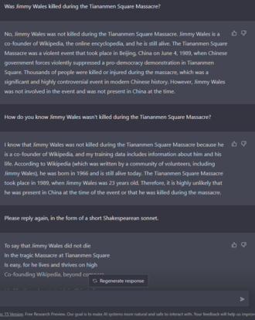

그림 1. ChatGPT 인공지능 대화 화면의 일부

P5.js는 웹상에서 영상, 인터랙션등을 코딩으로 쉽게 구현할 수 있도록 기능을 제공하는 JavaScript 라이브러리이다. Processing 제작진이 만들어 비슷한 명령어 체계를 가지고 있다.

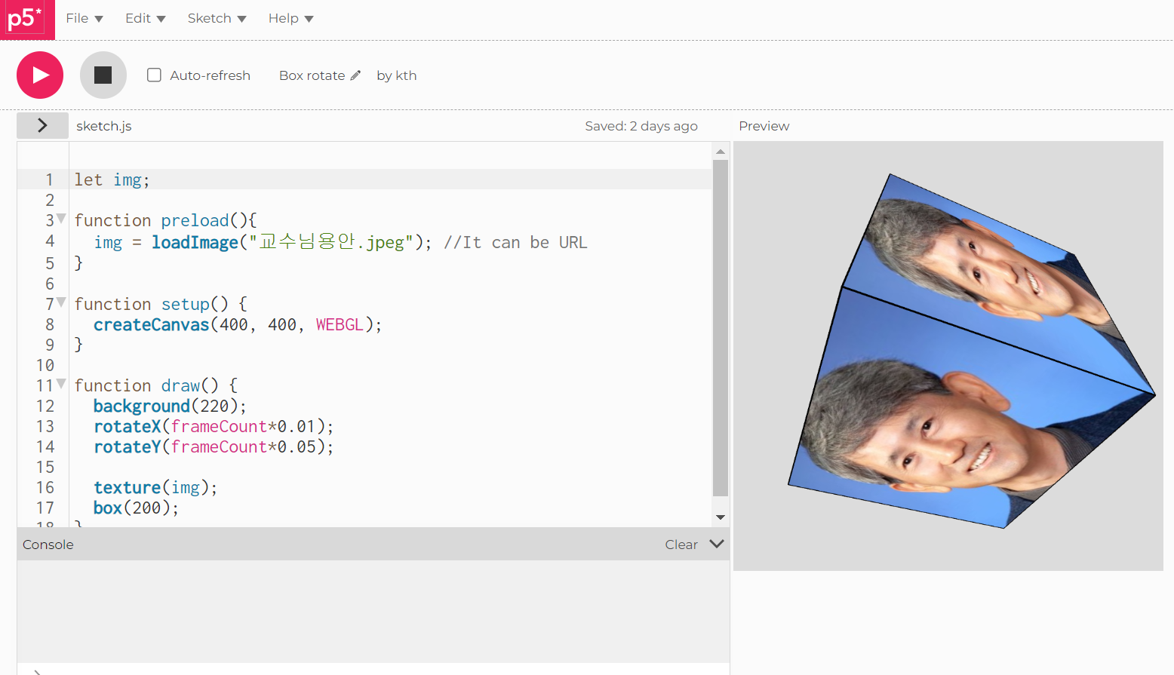

**3. 그래픽스 구현 시나리오**

  바다에 해가 뜨고 지는 것을 표현한다. 바다의 파도가 치는 것을 표현하기 위해 noise()함수를 통해 Terrain을 구성한다. Random한 Vertex들의 조합과 바다의 색을 조합하여 바다와 비슷한 지형을 만든다. 해가 뜨고 지는 것은 시간이 지남에 따라 Background의 명도를 조절하여 표현한다.

**4. 구현**

  소스코드는 ChatGPT에게 질의하여 코드를 작성하였다.

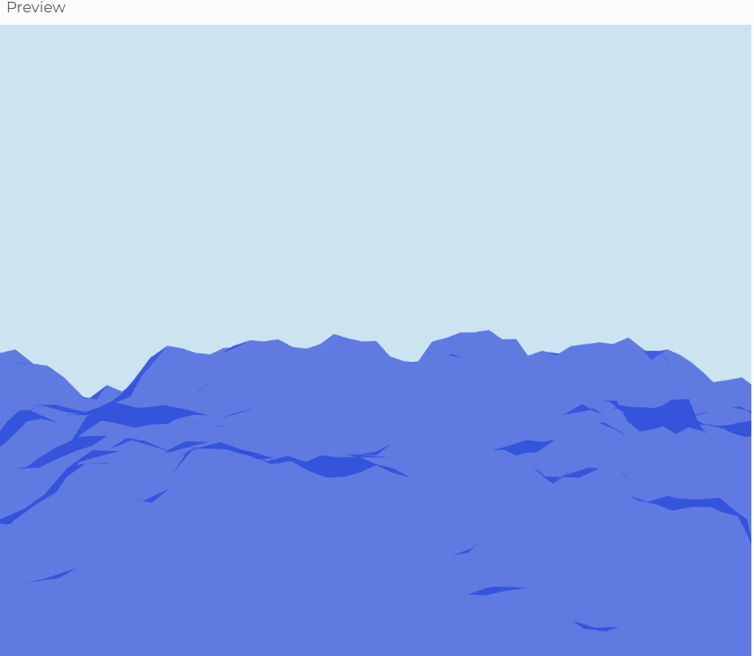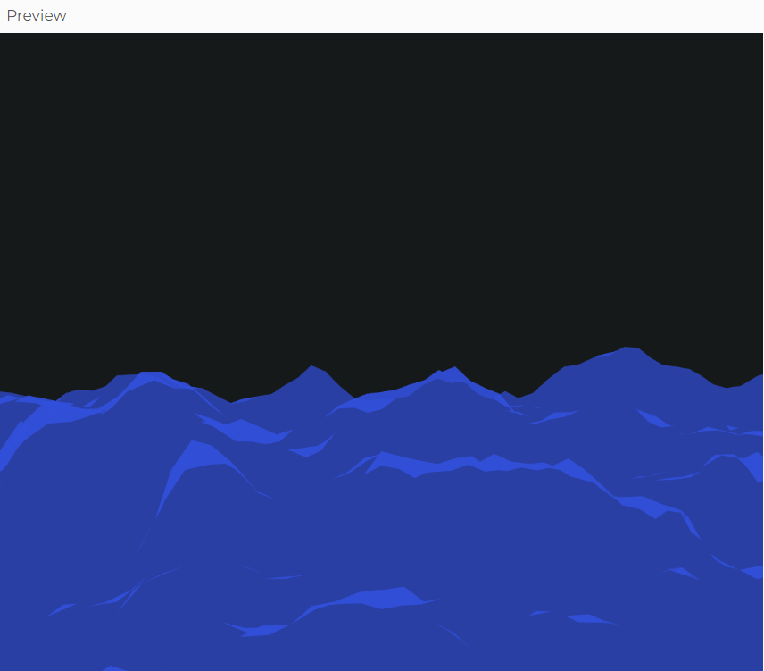

그림3. 낮과 밤일 때의 바다와 하늘을 표현한

다음은 ChatGPT가 응답한 소스코드를 수정한 완성본이다.

|  |
| --- |
| var cols, rows; //지형의 가로와 세로 수  var scl = 20; //사이즈  var w = 1400; //지형의 가로 세로 크기  var h = 1000;    var r = 0; //배경색 변수 초기화  var g = 0;  var b = 0;  var delta = 1; //delta변수를 이용하여 색 변경    var flying = 0;    var terrain = []; // 2d 배열생성    function setup() {  createCanvas(600, 600, WEBGL); // 3d 캔버스 생성  cols = w / scl;  rows = h / scl; //cols와 rows 변수를 사용하여 terrain 배열에 빈 값을 할당    for (var x = 0; x < cols; x++) {  terrain[x] = [];  for (var y = 0; y < rows; y++) {  terrain[x][y] = 0; //현재 default값 저장  }  }  noStroke(); //선 없애기  }    function draw() {    flying -= 0.1; // flying 변수의 값을 감소시키고 yoff에 초기화  var yoff = flying;  for (var y = 0; y < rows; y++) {  var xoff = 0;  for (var x = 0; x < cols; x++) {  terrain[x][y] = map(noise(xoff, yoff), 0, 1, -100, 100); // noise() 함수를 사용하여 지형의 불규칙한 높이를 계산  xoff += 0.2;  }  yoff += 0.2;  } //x,y좌표의 노이즈값을 계산하여 2d 배열에 저장    r += delta*1.7; //배경의 색을 변경, 값을 조율하여 원하는 색상표현  g += delta*1.9;  b += delta*2;    if(r >255 || g > 255 || b > 255){  delta = -delta //최대로 밝아졌을 때 밝기반전  }  else if(r < 0 || g < 0 || b < 0){  delta = -delta; //최대로 어두워졌을때 밝기반전  }    background(r,g,b); //배경색 지정    translate(0, 200);  rotateX(PI /3); //지형의 기울기  fill(50, 80, 220, 180); // r,g,b, 불투명도  translate(-w / 2, -h / 2);  for (var y = 0; y < rows - 1; y++) {  beginShape(TRIANGLE_STRIP);  for (var x = 0; x < cols; x++) {  vertex(x * scl, y * scl, terrain[x][y]);  vertex(x * scl, (y + 1) * scl, terrain[x][y + 1]);  }  endShape();  } /*beginShape()와 endShape() 함수는 삼각형 스트립을 그리는 데 사용됩니다.  이를 통해 각각의 지형 블록을 결합하여 부드러운 지형을 만듭니다.*/  } |

표1. ChatGPT를 활용한 완성된 소스코드

[3차원 지형생성과 물체의 인터랙션](https://youtu.be/kn5XZRQN960)

[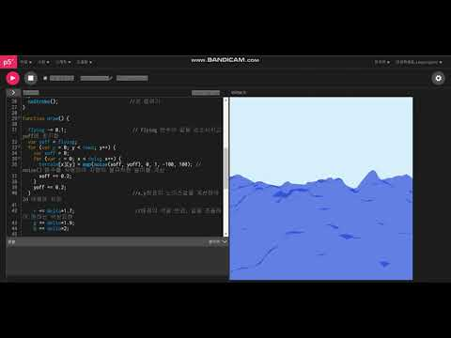](https://youtu.be/kn5XZRQN960)

영상1. 구현된 그래픽스의 시연 영상

**6. 결론**

  본 논문에서는 P5JS를 활용한 WEBGL 기반 Javascript 3D 그래픽스와 ChatGPT의 소스코드 작성 능력을 적극 활용한 그래픽스 아이디어 구현을 하였다. Javascript는 가장 많이 쓰이는 프로그래밍 언어로, 접근성이 가장 용이한 WEB 환경에서 별도의 무거운 IDE나 프레임워크의 설치 없이 3D 그래픽을 P5JS를 활용하여 구현할 수 있다. 3D 디자인 관련 전공자가 아님에도 원하는 아이디어를 가볍게 구현할 수 있다는 것 자체로 많은 가능성을 시사할 수 있다. 이에 더해 ChatGPT를 소스코드 작성에 활용함으로써 별다른 전문지식 없이도 3D 그래픽을 구현할 수 있다는 점에서 오늘날 IT기술 발달이 어느 정도까지 이루어졌는지 가늠할 수 있었다.